云前置运行稳定性问题调查
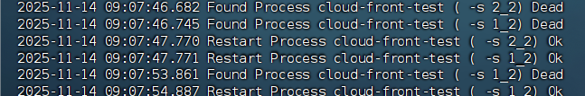
前置进程重启后，进程1马上又发生了重启
抓到core文件
导出core文件分析
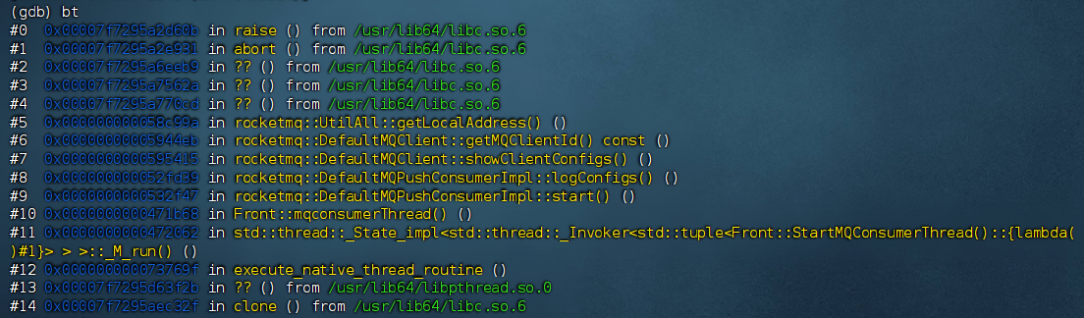
发现程序偶发性退出原因：MQ 消费者启动时，RocketMQ 在“获取本机 IP”这一步里 abort 了；clientIP：默认自动从本机网卡探测，可以改成从配置读一个固定 IP规避问题；

可以改为
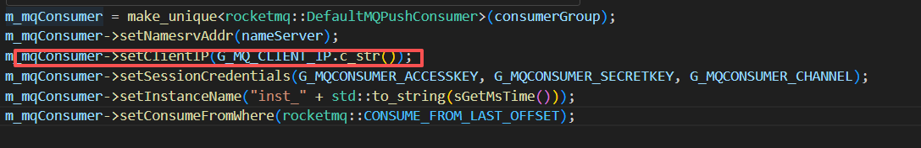
当调用 setClientIP() 和 setInstanceName() 后，DefaultMQClient::getMQClientId() 就直接用配置文件给的值，不再去自动调用 UtilAll::getLocalAddress() 探测。
这样即便它内部在遍历网卡、处理 IPv6 或特殊网卡时有 bug，也不会踩上。
该问题目前只抓到一次，而且该问题只出现在前置部署的初始化阶段，该问题属于低频次偶发问题，问题发生在mq库的内部初始化阶段，和前置逻辑无关。如果修改还需要在配置文件添加字段，灵活性会被制约，而且后续前置部署在docker，手动设置ip可能会有问题。目前只记录，是否修改待定。

